臺南市103年度高中職(含)以下學校健康體位活動
台南市永康區勝利國小
- 運動的重要性
ㄧ個人的健康有50~55% 受到生活方式的影響，15~20% 來自遺傳，10~15% 取決於醫療保健，由此可見，規律運動加上適當的營養對健康的影響及重要性。
國民健康局指出臺灣的中小學生有四分之ㄧ體重過重、五分之ㄧ體重過輕，而學童體重過輕可能會造成生長遲緩、注意力減退等健康問題，體重過重或肥胖則會造成未來罹患糖尿病、代謝症候群、血脂異常、高血壓、冠狀動脈心臟病等慢性疾病的風險上升，因此學童的健康體位值得重視。
- 考考你（妳），BMI 如何計算？
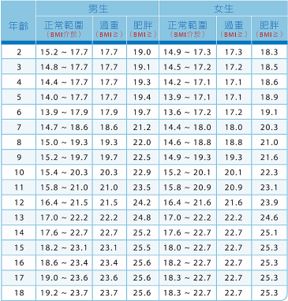

参、我可以做哪些運動？






健走、慢跑
球類運動
跳繩
伸展運動
騎自行車

※資料來源：行政院衛生署國民健康局

----------------------- 家長同意書--------------------
茲同意敝子弟 年 班 姓名： 參加臺南市政府衛生局辦理之健康體位活動，活動需要貴子弟姓名、性別、出生年月日、身高、體重等基本資料，以作為健康體重管理的依據。期望藉由活動養成學生體位自我管理及規律運動的習慣，活動期間(即日起至103年11月20日)將配合學校安排之運動進行減重計畫。每天下課時間自行至學校操場進行跑走、健走運動，並於每週一利用下課時間至健康中心測量身高、體重。（同意參加同學將另外發給通知單）完成者將由衛生局頒發獎品。
註：個人資料蒐集、處理、利用同意聲明：本人及受託人同意本表所列之個人資料，僅提供臺南市政府衛生局做為本次健康減重活動及建檔等相關業務使用。
此致
台南市永康區勝利國小
家長簽章處：_________________
緊急聯絡電話：_________________
中 華 民 國 103 年 3 月 10 日
臺南市政府衛生局關心您

